НАЦІОНАЛЬНА АКАДЕМІЯ АГРАРНИХ НАУК
Інститут овочівництва і баштанництва

Харківський національний аграрний університет
ім. В.В. Докучаєва


КОМПЛЕКСНА СИСТЕМА ЗАХОДІВ ЗАХИСТУ БУРЯКА СТОЛОВОГО ВІД ШКІДНИКІВ, ХВОРОБ І БУР’ЯНІВ
(науково-практичні рекомендації)

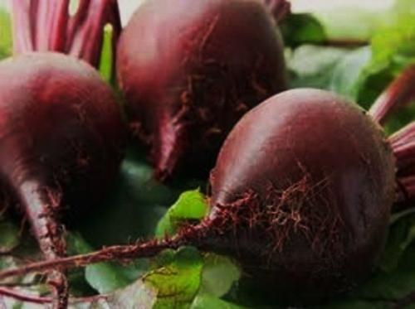
Харків
2012

УДК 635.112:635-2/632.93

Автори: С.І. Корнієнко, В.Л. Черненко, В.Ф. Пащенко, К.М. Черненко, М.П. Гусаренко, А.М. Пахучій

Рецензенти:

Красиловець Ю.Г., доктор с.-г. наук, професор, гол. н. с. лабораторії рослинництва та сортовивчення, Інститут рослинництва ім. В.Я.Юр’єва НААН

Азарков О.М, кандидат біологічних наук, агроном-дослідник, ТОВ «Нертус Агро»

Публікується на підставі рішення Вченої ради ІОБ НААН, протокол № 14 від 26 жовтня 2012 р.

Комплексна система заходів захисту буряка столового від шкідників, хвороб і бур’янів: (науково - практичні рекомендації): / С.І. Корнієнко [та ін.]. – Харків, 2012. – 24 с.

У науково – практичних рекомендаціях наведено сучасну комплексну систему заходів захисту посівів буряка столового від шкідників, хвороб і бур’янів, яка включає організаційно-господарські, агротехнічні, біологічні та хімічні заходи. Наведено технологічні особливості застосування засобів захисту цієї культури та регламенти їх безпечного використання.
Призначені для агрономів, спеціалістів із захисту рослин, фермерів.

Відповідальний за випуск: Терьохіна Л.А.

ISBN

© Інститут овочівництва і баштанництва НААН, 2012

ЗМІСТ

 | Перелік умовних скорочень | 4
 | Вступ | 7
 | Комплекс шкідників…………………….…………………… | 8
 | Комплекс хвороб……………………………………………… | 10
 | Система моніторингу фітосанітарного стану посівів буряка столового…………….………………………….. | 12
 | Система заходів захисту посівів буряка столового від шкідників, хвороб і бур’янів………………… | 15
 | Технічна характеристика штангових обприскувачів…………………………………………………………………. | 17
 | Підготовка обприскувальних агрегатів до роботи… | 18
 | Організація використання обприскувача…………….. | 21
 | Заходи техніки безпеки……………………………………. | 22
 | Сорти буряка столового селекції Інституту овочівництва і баштанництва НААН……………………………. | 23

Перелік умовних скорочень

в.г., в. р.г. | – водорозчинні гранули
в.д.г. | - вододисперсні гранули
в.е. | - водна емульсія
в.к., в.р.к. | - водорозчинний концентрат
в.р. | - водний розчин
в.с. | - водна суспензія
в.с.к. | - водно-суспензійний концентрат
в.-с.р. | - водно-спиртовий розчин
г., гр. | - гранули
д.р. | - діюча речовина
з.п. | - порошок, що замочується
к. е. | - концентрат емульсії
кр. п. | - кристалічний порошок
к. с. | - концентрат суспензії
м-в. е. | - масляно-водна емульсія
м.г. | - мікрогранули
мк. е. | - мікрокапсульована емульсія
мк. с. | - мікрокапсульована водна суспензія
м.с. | - масляна суспензія
м.б. | - м’який брикет
п. | - порошок
пс | - паста
р. | - розчин
рід. | - рідина
р.п. | - розчинний порошок
с.е. | - суспензійна емульсія
с.т.с. | - суха текуча суспензія
табл. | - таблетки
тех. | - технічний
т.к.с. | - текучій концентрат суспензії
т.пс. | - текуча паста

ВСТУП

Буряк столовий, або буряк звичайний, (Beta vulgaris L.) відноситься до родини Лободових (Chenopodiaceae). Продуктовий орган буряка столового - коренеплід з темно-червоним забарвленням шкірочки і м'якушу, яке обумовлено наявністю пігментів бетаніну і бетаїну, каротиноїдів, антоціану. Крім того, маючи високу продуктивність, буряк столовий є джерелом цукрів (6-12%), пектину, клітковини, органічних кислот (щавлева, яблучна, лимонна, пантотенова, фолієва), вітамінів (В₁, В₂, В₆, С, РР, U), білкових речовин, мінеральних - солей калію, кальцію, заліза, марганцю, кобальту, фосфору, фтору, йоду. Тому ця овочева культура є важливим елементом раціону харчування людини.
В Україні коренеплідні овочеві рослини щорічно займають близько 20% площі під овочевими культурами, а частка посівів столового буряка - близько 10%. Найбільшого поширення при товарному вирощуванні набули сорти з округлим і плоским коренеплодом, скоростиглі, високої товарності та продуктивності.
Однак посіви буряка столового щорічно протягом усього періоду вегетації сильно ушкоджуються багатьма видами шкідників та хвороб. Так, за даними фахівців ІОБ НААН, при відсутності систематичного захисту цієї культури від шкідників, хвороб та бур’янів втрати товарного врожаю на час збирання та при подальшому зберіганні можуть сягати 20 - 30% і більше.
Сучасна система захисту буряка столового від шкідників, хвороб та бур’янів, яка пропонується виробникам, включає у себе комплекс організаційно-господарських, агротехнічних, біологічних і хімічних методів.
Застерігаємо, що рішення про використання тих чи інших агротехнічних, біологічних, хімічних та інших засобів захисту повинні прийматися тільки на основі об’єктивної інформації про фітосанітарний стан конкретно для кожного агроценозу (посіву), посилаючись на об’єктивну оцінку можливих економічних втрат товарної частини урожаю від шкодочинних організмів.
Рекомендації щодо захисту буряка столового, а також регламенти застосування препаратів складені на основі результатів наукових досліджень, проведених в Інституті овочівництва і баштанництва НААН, Харківському національному аграрному університеті ім. В.В. Докучаєва, інших науково-дослідних установах України та офіційного видання «Перелік пестицидів і агрохімікатів, дозволених до використання в Україні» із доповненнями до нього.

КОМПЛЕКС ШКІДНИКІВ

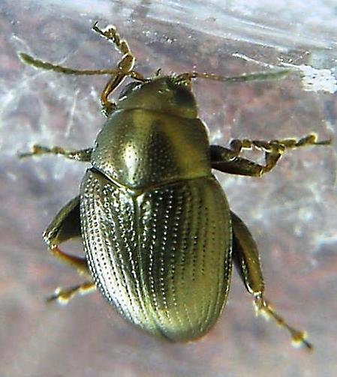
Блішки (Chaеtocnema spp.). Поширені на Україні повсюдно. Буряку столовому основну шкоду завдають звичайна бурякова (Chaetocnema concinna M.), південна бурякова (Chaetocnema tibialis (Illiger) блішки. Найнебезпечнішими є дорослі жуки. Завдавати шкоди посівам буряка столового вони починають навесні, коли температура повітря досягне 6-9°С. Пошкоджують рослини від з'явлення сходів і до змикання рядків. При температурі 16-19°С комахи спарюються, самки починають відкладати яйця (до 50 шт.) у ґрунт купками по 2-5 штук. Ембріональний розвиток триває близько двох тижнів. Відроджені личинки живляться корінням буряка та різних бур’янів. Личинки дрібні (довжиною до 1,5-2,2 мм), білі. Їх розвиток триває у середньому до 30 діб. У червні-на початку липня дорослі личинки заляльковуються у ґрунті. У липні - серпні з'являються жуки генерації, що буде зимувати, які до осені харчуються листками буряка, бур'янів та інших культурних рослин і небезпеки не представляють. Шкідливість цього фітофага стрімко зростає у суху та жарку погоду, що може спричинити сильне зрідження посівів.
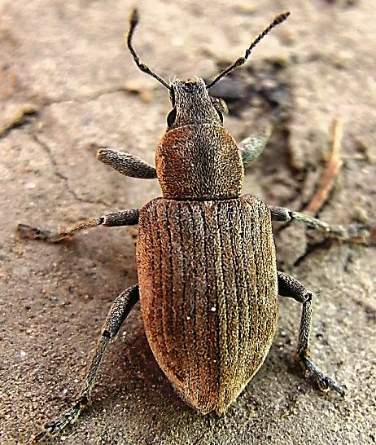
Довгоносики. Найбільш поширеними на буряку столовому в усіх зонах вирощування цієї овочевої культури на території України є сірий буряковий (Tanymecus palliatus (Fabr.) та звичайний буряковий (Bothynoderes punctiventris (Germar) довгоносики. Зимують, зазвичай, дорослі комахи або личинки на глибині 15-50 см, весною (квітень) при прогріванні ґрунту до 10⁰С масово виходять на поверхню. З підвищенням температури до 18-25⁰С (травень) починають швидко переповзати або перелітати на сходи посівів буряка столового для подальшого харчування. У травні-червні відкладають яйця у поверхневий шар ґрунту біля коренів буряка. Плідність самки складає до 300 яєць.
КОМПЛЕКС ХВОРОБ

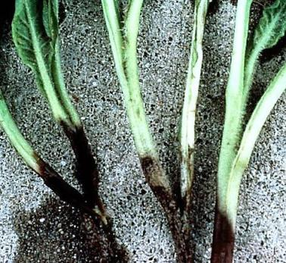
Коренеїд викликається різними ґрунтовими грибами та бактеріями (Phoma spp., Pytium spp., Fusarium spp., Rhyzoctonia sрp., Bacillus spp.). Ця комплексна хвороба небезпечна для сходів рослин буряка столового. При ураженні нею спочатку загнивають корінці, а потім гинуть черешки сім'ядоль і ростки. Симптоми хвороби - склоподібні або буруваті плями на уражених органах і загнивання кореневої шийки. Такі сходи підламуються і падають. При сильному ураженні посіви зріджуються, що іноді потребують пересіву.
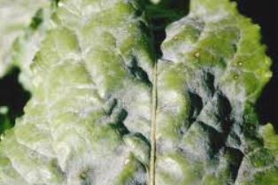
Пероноспороз (несправжня борошниста роса) (Peronospora farinosa f.sp. betae Byford (1967) = син. Peronospora schachtii Fuckel).
Уражає ця хвороба буряк столовий на всіх стадіях розвитку рослини. Шкідливість несправжньою борошнистої роси залежить від часу її прояву та ступеня розвитку, суттєво підсилюється при помірно теплій вологій погоді. На посівах буряка столового вона першочергово проявляється на молодих центральних листках. Уражені листки закручуються краями до низу, стають тендітними та ламкими, пізніше - вкриваються із нижньої сторони сіро-фіолетовим нальотом, який є конідіальним спороношенням гриба. При сильному ураженні листовий апарат повністю відмирає.
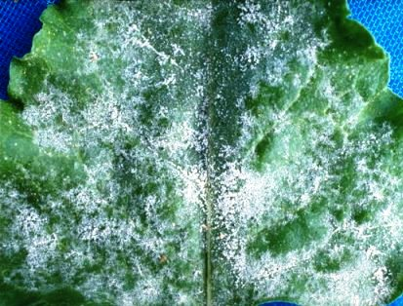
Борошниста роса (Erysiphe betae (Vanha) Weltzien). Хвороба викликає посилення транспірації у рослини, порушує процеси синтезу цукрів і інших органічних сполук, погіршує відтік пластичних речовин у коренеплід, що формується. Уражені хворобою листки швидко старіють. Перша ознака хвороби - поява на листках із верхньої та нижньої сторін білих борошнистих плям, які, швидко розростаючись,
Система моніторингу фітосанітарного стану посівів
буряка столового

Фаза розвитку рослини | Об’єкт  спостереження | Предмет виміру | Метод обліку
Сходи  (вилочки) – 1-2 пари справжніх листків | Коренеїд  сходів | Ступінь ураження, інтенсивність розвитку, зрідження посіву, балів, % | Візуальний огляд підземної частини рослин (3 рази у посіві відбирають 50 проб по 2-6 рослин). Обліковують рослини за шкалою: бал 0 – хвороба відсутня; 1 (25%) – наявність бурих смуг на корінці та підсім’ядольному коліні без утворення перетяжки; 2 (50%) - корінець побурів, утворюється перетяжка, половина ростка побуріла; 3 (75%) – перетяжка добре помітна, охоплює більше половини підземної частини ростка, уражена тканина темно-бура; 4 (100%) – повне відмирання ростка.
Сходи  (вилочки) – 1-2 пари справжніх листків | Довгоносики, блішки | Кількість особин на рослину або м² | Візуальний облік шкідників (10 рослин у 20 пробах по діагоналі посіву). При чисельності довгоносиків понад 0,2 - 0,3 особин/м² – проведення заходів захисту. Шкала обліку оцінки інтенсивності пошкодження сходів блішками: бал 0 – рослини не пошкоджені; 1 – сліди пошкодження, до 5%; 2 – середня, 6-25%; 3 – значна, 26-50%; 4 - сильна, понад 50% листкової поверхні.
Сходи  (вилочки) – 1-2 пари справжніх листків | Бурякова крихітка | Кількість  загиблих  рослин, % | Візуальний огляд підземної частини рослин (на посіві у 20 місцях викопують всі рослини з 0,25 м погонного рядка). Обліковують рослини за ступенем пошкодження згідно шкали: слабкий – на корінці 1-2 неглибоких пошкодження; середній - 3-4 пошкодження, які досягають середини корінця; сильний – 5 і більше пошкоджень, серед яких є кілька глибоких (за середину корінця) рослини.

СИСТЕМА ЗАХОДІВ ЗАХИСТУ ПОСІВІВ БУРЯКА СТОЛОВОГО ВІД ШКІДНИКІВ, ХВОРОБ І БУР’ЯНІВ
Термін  проведення | Шкідливий  організм | Умови і засоби проведення  заходів захисту | Препарат, норма витрати  (термін очікування/  кратність застосування)
Завчасно або перед сівбою | Комплекс хвороб | Протруювання (знезаражування) насіння з його попередньою термічною обробкою у гарячій воді при 50-52°С протягом 15-20 хв. із подальшим охолодженням у холодній воді і просушкою до сипучого стану. | Борна кислота, 1,5 г/л води (12 год.)
За 2-3 дні до сівби або перед сівбою | Коренеїд | Внесення препарату у ґрунт. | Фунгістоп (триходермін), р., 3,0-5,0 л/га (-/1)
Перед сівбою |  | Підвищення енергії схожості насіння, стійкості до стресів, покращення росту, розвитку і продуктивності рослин: передпосівне замочування насіння на 18-24 год. із підсушувавнням його до сипучого стану. | Азотофіт, р., 500 мл/т (-/1); АКМ, в.р., 200 мл/т (-/1); Вимпел (Агролайт), в.р., 0,26 л/т (-/1); Гулівер, р., 1 л/т (-/1); Гумісол, р., 0,08 л/га (-/1); Гуміфілд, в.г., 100-200 г/т (-/1); Гуміфілд ВР-18, в.с., 600- 1000 мл/т (-/1); Дорсай, р., 50 мл/кг (-/1); Емістим С, в.с.р., 5 мл/т (-/1); Ендофіт L1, в.с.р., 3-5 мл/т (-/1); Лігногумат, п., 0,01-0,02% в.р. (-/1); Сапрогум, р., 70-100 мл/т (-/1); Клепс, р., 10-15 мл на гектарну норму (12-16) насіння (-/1); фітоцид, р., 2,5 л/т (-/1)
До посіву, до сходів, у фазу 1 -2 справжніх листків | Однорічні дводольні бур’яни | Обприскування ґрунту до висівання, до появи сходів або по рослинах, що вегетують (по вегетуючих бур’янах). Витрата робочої рідини 200 – 300 л/га. | Пірамін Турбо, к.с., 5,0-7,0 л/га (40/1)

ТЕХНІЧНА ХАРАКТЕРИСТИКА ШТАНГОВИХ ОБПРИСКУВАЧІВ

Показники | ОМ-630-2 | ОНШ 800 | ОРП 2000/21 | ОПШ 2000 | ОП 2000 | JONN DEERE 724 | AS 720
Продуктивність, га/год. | 6,4 | 8,4 - 16,8 | 10,8 - 25,2 | 12,6 - 25 | 9 - 12 | 16,8 - 26 | 25 - 40
Подача насосу, л/хв. | 120 | 80 - 110 | 163 | 170 | 160 | 280 | 900
Ємність бака, л | 630 | 800 | 2000 | 2400 | 2000 | 2400 | 2800
Ширина захвату, м | 11,2; 16,2 | 14,0 | 18,0; 21,0 | 18; 21,6 | 18; 21 | 12; 18; 24 | 24,4; 27,5; 30,5
Витрати робочої  рідини, л/га | 75 - 200 | 50 - 300 | 50 - 300 | 120 - 300 | 60 - 600 | 50 - 300 | 50 - 200
Агрегатується із  тракторами класу | МТЗ-80  1,4-0,9 | 1,4 | 1,4 | 1,4 | 1,4 | 1,4 | Самохід

Підготовка обприскувальних агрегатів до роботи

Перед початком робіт у обприскувача перевіряють комплектність і кріплення агрегатів на рамі машини, технічний стан шлангів та їх з’єднання, справність заливних, всмоктувальних і напірних фільтрів. У причіпних обприскувачів тиск у шинах опорних коліс повинен дорівнювати 2,5 кг/см²; у трактора тиск у шинах передніх коліс – 1,7, задніх – 1,0 кг/см². Далі проводять установку обприскувача на задану витрату робочої рідини Q (л/га), яку, залежно від конкретних умов, задає агроном із захисту рослин (табл. 1)

Витрати рідини через розпилювачі обприскувача
Колір розпилювача | Крок установки розпилювачів, м | Робочий тиск у розпилювачів, МПа | Витрати  через розпилювач, л/хв. | Робоча швидкість, км/год
 |  |  |  | 4 | 6 | 8 | 10 | 12
 |  |  |  | вилив рідини, л/га
Синій (РЩ-110-2,5) | 0,5 | 0,2 | 1,77 | 531 | 353 | 265 | 212 | 176
Синій (РЩ-110-2,5) | 0,5 | 0,3 | 2,16 | 648 | 433 | 325 | 260 | 216
Синій (РЩ-110-2,5) | 0,5 | 0,4 | 2,50 | 750 | 500 | 375 | 300 | 250
Синій (РЩ-110-2,5) | 0,5 | 0,5 | 2,80 | 840 | 559 | 419 | 335 | 279
Синій (РЩ-110-2,5) | 1,0 | 0,2 | 1,77 | 266 | 176 | 132 | 106 | 88
Синій (РЩ-110-2,5) | 1,0 | 0,3 | 2,16 | 324 | 216 | 162 | 130 | 108
Синій (РЩ-110-2,5) | 1,0 | 0,4 | 2,50 | 375 | 250 | 187 | 150 | 125
Синій (РЩ-110-2,5) | 1,0 | 0,5 | 2,80 | 420 | 279 | 209 | 167 | 139
Червоний (РЩ-110-1,6) | 0,5 | 0,2 | 1,13 | 339 | 226 | 170 | 136 | 113
Червоний (РЩ-110-1,6) | 0,5 | 0,3 | 1,39 | 417 | 277 | 208 | 166 | 138
Червоний (РЩ-110-1,6) | 0,5 | 0,4 | 1,60 | 480 | 320 | 240 | 192 | 160
Червоний (РЩ-110-1,6) | 0,5 | 0,5 | 1,79 | 537 | 358 | 268 | 215 | 179
Червоний (РЩ-110-1,6) | 1,0 | 0,2 | 1,13 | 170 | 113 | 85 | 68 | 56
Червоний (РЩ-110-1,6) | 1,0 | 0,3 | 1,39 | 209 | 138 | 104 | 83 | 69
Червоний (РЩ-110-1,6) | 1,0 | 0,4 | 1,60 | 240 | 160 | 120 | 96 | 80
Червоний (РЩ-110-1,6) | 1,0 | 0,5 | 1,79 | 269 | 179 | 134 | 107 | 90

В інструкціях з експлуатації, що додаються до кожного обприскувача, є таблиці (наприклад, табл. 1), в яких відповідно заданій нормі витрати робочої рідини Q (л/га) знаходять тиск робочої рідини у нагнітальній магістралі, тип розпилювача та їх кількість, витрату робочої рідини за хвилину через один розпилювач (л/хв) та швидкість руху (км/год). Далі перевіряють фактичну витрату рідини.
Сорти буряка столового селекції

Інституту овочівництва і баштанництва НААН

БАГРЯНИЙ
Автори: М.Г.Шевченко, В.К. Андрющенко, Т.К. Горова, А.І. Плохіх,
В.А. Кравченко, Л.О. Цяцька, В.М. Кулинич, Л.І. Сімонова, Л.Г. Павленко

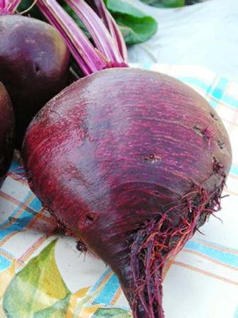
До технічної стиглості 133-136 діб. Універсального використання. Придатний для механізованого збирання. Стійкий до хвороб при тривалому зберіганні, вихід продукції – 90-95%. Урожайність - 35-47 т/га. Коренеплід видовженоконічний з сильним збігом, гладенький, діаметром 10 см, масою 290-450 г. Індекс форми 2,0. Шкірка темно-червона. Головка середня, випукла. Денце овальне. Довжина головного корінця 18 см. М'якуш яскраво-темно-бордовий. Серцевина без кілець. Вміст сухої речовини 20%, загального цукру - 11,7 %, бетаніну – до 200 мг%. Смакові якості 4,4 - 4,9 бала. Рекомендується для вирощування в усіх зонах України.

БОРДО ХАРКІВСЬКИЙ
Автори: М.Г. Шевченко, В.К. Андрющенко, Л.О. Цяцька,
А.І. Плохіх, В.М. Кулинич, Л.І. Сімонова, В.Є. Барсукова

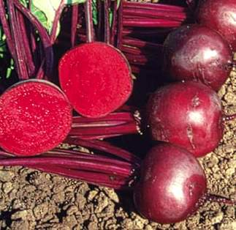
До технічної стиглості 115-133 дні. Універсального використання. Добре зберігається (90-95%). Урожайність 38-43 ц/га. Коренеплід кулястий, діаметром 12-15 см, масою 230-300 г, заглиблюється в ґрунт на 2/3, висмикується легко. Індекс форми 0,9-1,0. Головка невелика, злегка випукла. М’якуш темно-червоний, з бордовим відтінком. Серцевина кругла, без кілець. Денце закруглене, зі збігом. Головний корінець довжиною 10-12 см, без галуження. Вміст сухої речовини 18,2, загального цукру - 11,0 %, бетаніну до 200 мг%. Смакові якості 4,4-4,7 бала. Листкова розетка напівстояча. Рекомендується для вирощування в усіх зонах України.

